Koos loopt naar de kapper.
Voordat hij naar binnengaat ziet hij buiten op het raam van de kapper het woord

staan.

Tijdens het knippen kijkt Koos, die met zijn rug naar het raam toe zit, via de spiegel weer naar dat woord. Wat ziet hij in de spiegel?
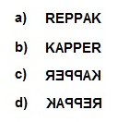

Antwoord: b
Koos kijkt via de spiegel naar de achterkant van het woord, dus wordt het spiegelschrift weer gespiegeld en leest hij dus gewoon kapper.

